Приложение 1
к распоряжению Исполнительного комитета
города Нижнекамск

от 26.04.2021 г. №208

Схема размещения мест (площадок) накопления твердых коммунальных отходов на территории города Нижнекамск

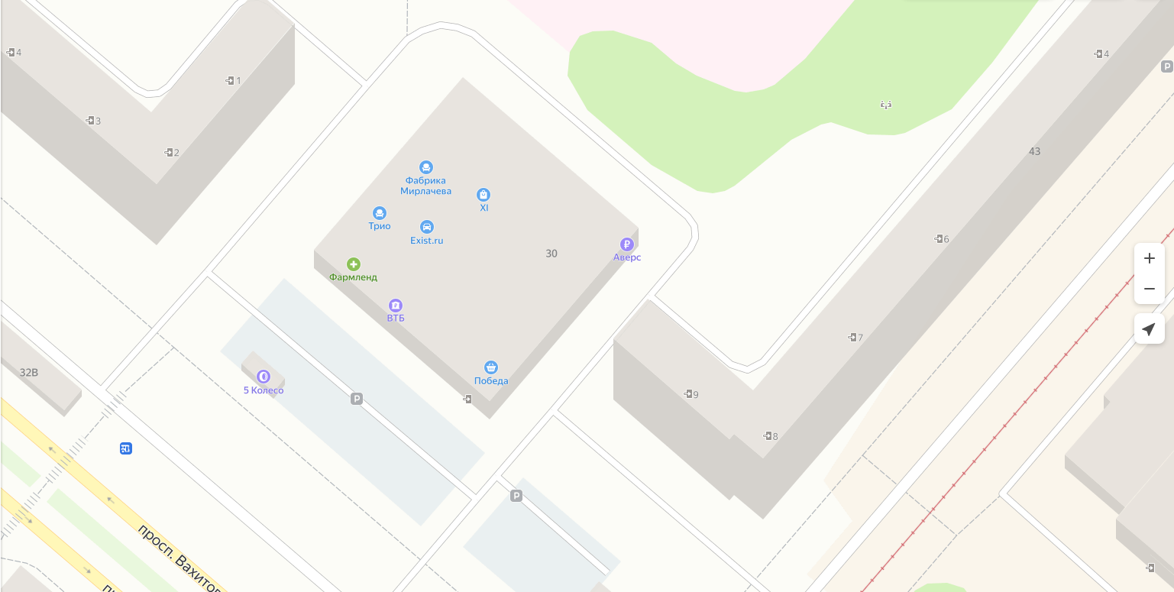

Адрес расположения: г. Нижнекамск, пр. Вахитова, д. 30
(55.653353 51.823824)

Организация-балансодержатель: ИП Валиахметов Фанус Замилович.
Пункт в Реестре мест (площадок) накопления твердых коммунальных отходов на территории муниципального образования «Город Нижнекамск» Нижнекамского муниципального района Республики Татарстан: 2.23.

- место (площадка) накопления ТКО

Приложение 2
к распоряжению Исполнительного комитета
города Нижнекамск

от 26.04.2021 г. №208

Схема размещения мест (площадок) накопления твердых коммунальных отходов на территории города Нижнекамск

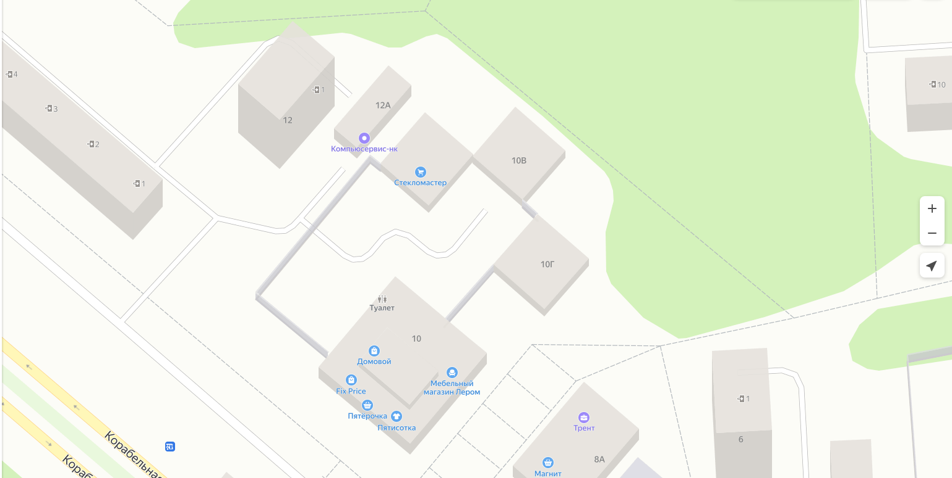

Адрес расположения: г. Нижнекамск, ул. Корабельная, д. 10
(55.621197 51.806433)

Организация-балансодержатель: ИП Валиахметов Фанус Замилович.
Пункт в Реестре мест (площадок) накопления твердых коммунальных отходов на территории муниципального образования «Город Нижнекамск» Нижнекамского муниципального района Республики Татарстан: 2.24.

- место (площадка) накопления ТКО

